附件3:

浙江工商大学研究生教育改革项目
总结报告

学院（部门）：浙江工商大学信息与电子工程学院

项目名称：基于阿里云的数字化人才培养实践基地

起止时间： 2023年 - 2025年12月

项目负责人： 董黎刚

联系电话： 13606549068

研究生院
2025年11月

项目类别： □教学研究与教学改革 □精品示范课程
□课程思政教学示范课程 □教材出版 ☑联合培养基地建设
研究生联合培养基地项目总结报告

实践教学计划
为响应国家"人工智能＋"战略与《教育现代化2035》计划,本项目依托与阿里云计算有限公司的深度产学合作,构建了以实践为导向、多层次、体系化的研究生联合培养方案。该计划旨在通过整合企业真实项目资源与高校教学体系,培养具备数字化专业技能的高水平应用型人才。

总体规划与培养模式
本基地以"产学合作、协同育人"为核心导向,致力于实现学业、产业、就业与创业的"四业"贯通。我们采用项目制优才培养模式,不仅提供满足大多数学生学习需求的常规实践教学,更注重发掘和培养优秀人才。
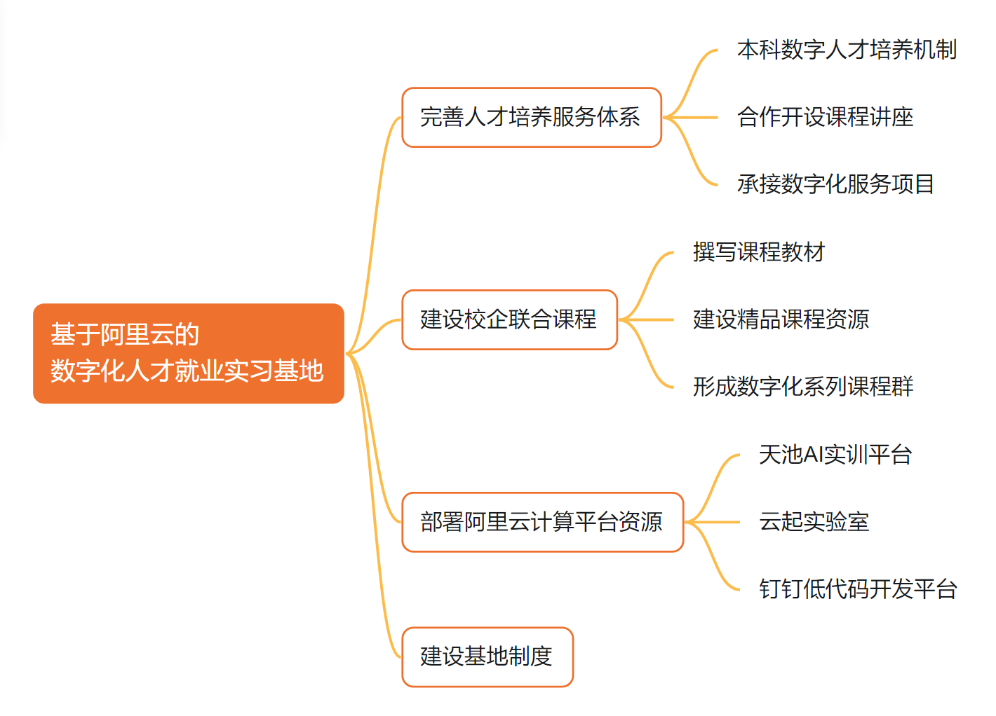
图 1 数字化人才培养就业实习基地建设体系
基地依托阿里云天池AI实训平台、云起实验室及钉钉宜搭低代码平台以及阿里云百炼大模型平台等业界领先的技术资源,构建了多元化的实践教学环境。我们设立了贯穿本科至研究生阶段的人才培养机制,从大一的认知学习到高年级的项目实训,再到毕业设计与企业实习,形成完整的培养链路。
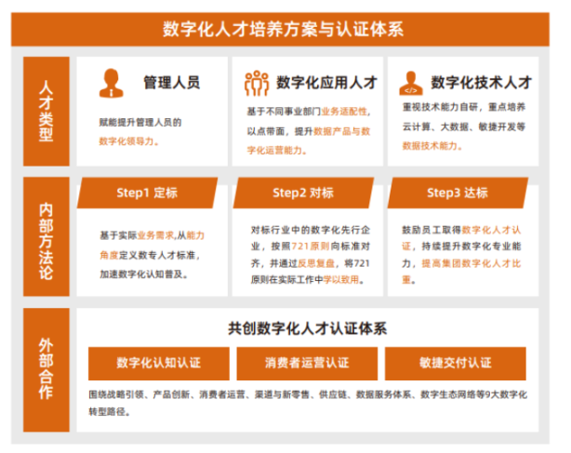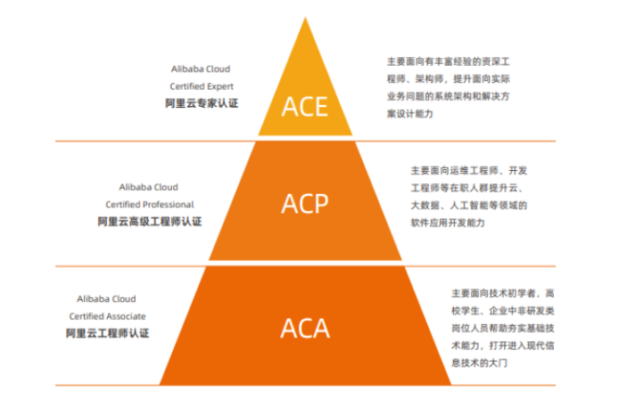
图 2 阿里数字化人才培养体系
在人才认证方面，基地融合了阿里数字化人才培养方案和认证体系，将"阿里云专家认证"、"阿里云高级工程师认证"等融入到数字化人才认证体系中，确保培养目标与产业需求高度契合。
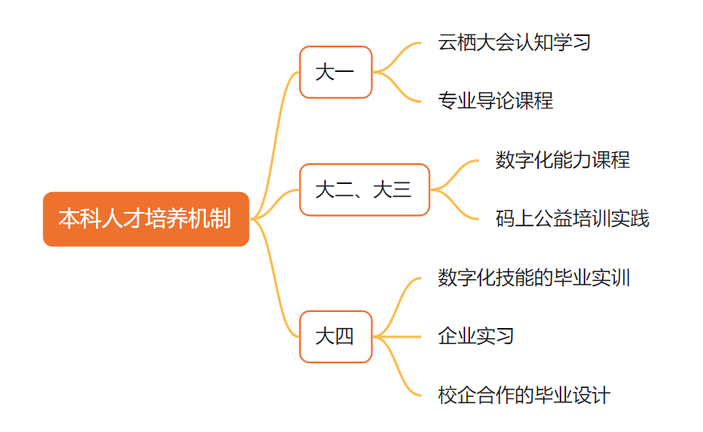
图 3 阿里数字化人才培养机制示意图
- 实践教学内容与形式
我们的实践教学体系涵盖了从概念认知到综合应用的多个层面。在概念认知实践方面，主要通过课内理论教学、企业参观走访及行业社会调查等形式，帮助学生建立对数字化技术与产业应用的基本认知。
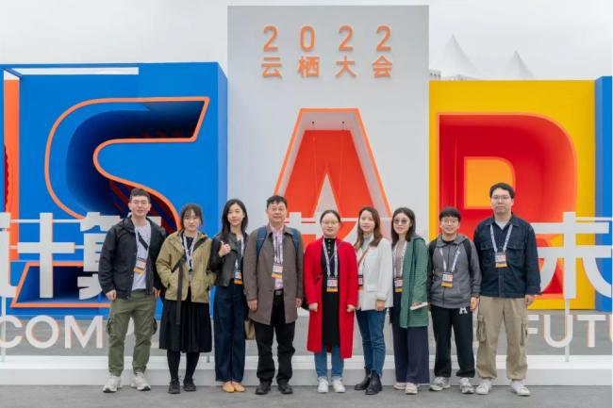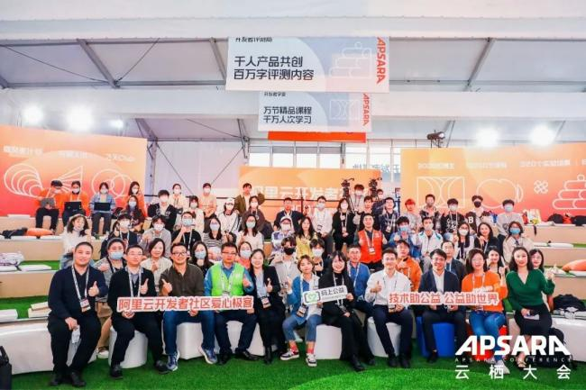
图 4 云栖大会参观学习
在平台工具实践方面，依托阿里云提供的三大核心平台（天池AI、云起实验室、钉钉宜搭），并新增阿里云百炼大模型平台，学生可以动手实践大数据分析、云网络构建、低代码应用开发以及大模型驱动的智能体开发等前沿技术，将理论知识转化为工程实践能力。
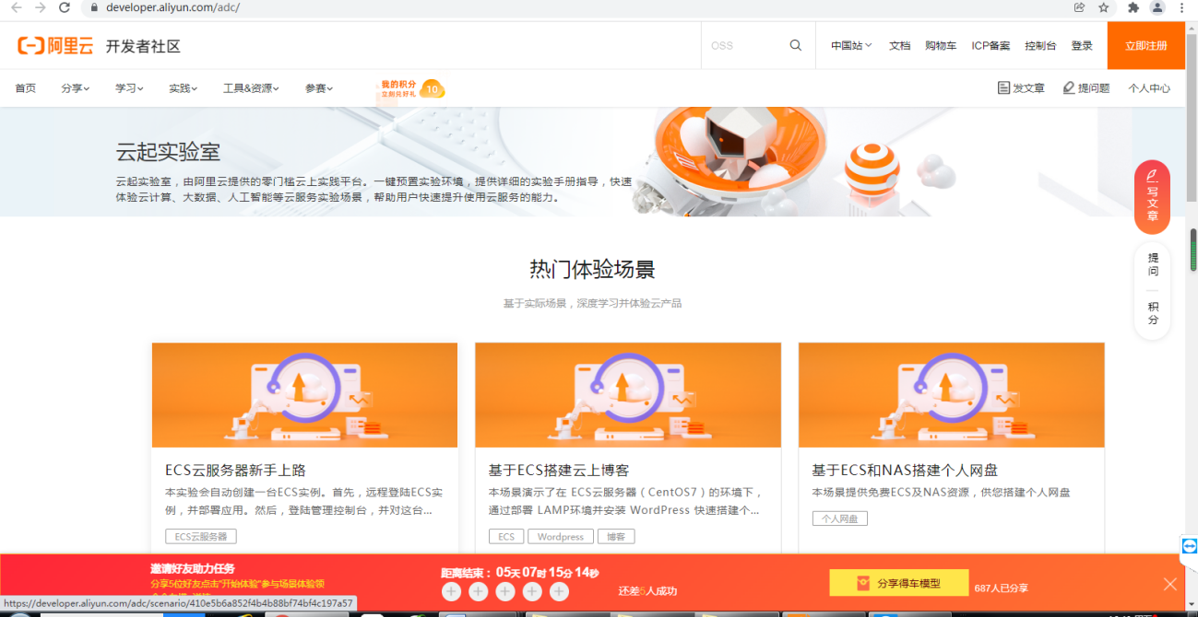
图 5 云起实验室界面
在综合项目实践方面，基地积极承接来自社会公益组织、中小企事业单位的真实数字化服务项目。学生在企业导师和校内教师的共同指导下，参与从需求分析到系统开发、部署与运维的全过程，在实战中提升综合能力。
在前沿技术课程融入方面，我们新增了《大模型驱动的智能体系统开发》课程，以阿里云百炼平台为核心载体，系统讲解智能体架构设计与工程实现，聚焦大模型即智能体（Model-as-Agent）技术范式，涵盖智能体工作流编排、工具调用 API 开发、多模态数据接入、Prompt 工程与 Function Calling 等核心技术模块。并且我们还新增了《浙江工商大学 AIGC 通识课》，面向全校学生开展 AIGC 通识教育，提升学生的数字素养和创新能力。
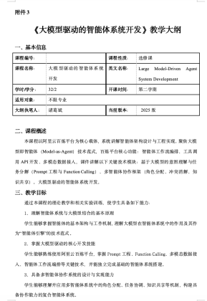
图 6 《大模型驱动的智能体系统开发》课程教学大纲
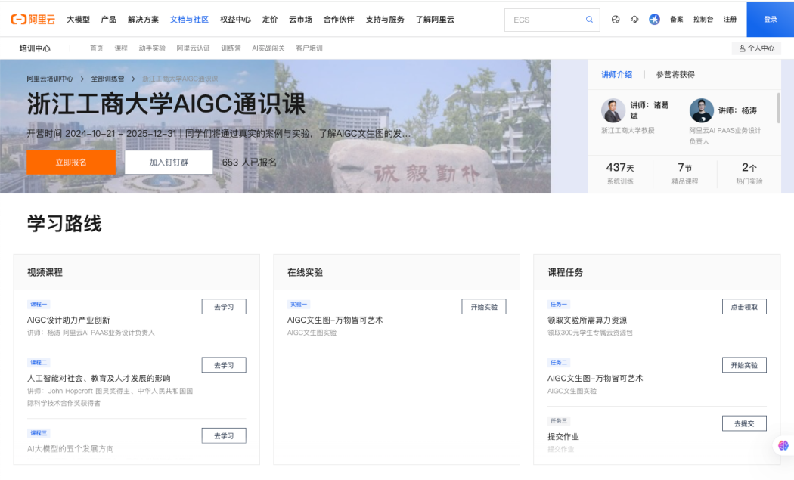
图 7 浙江工商大学AIGC通识课
此外，我们定期邀请阿里云的技术专家和资深工程师来校开设专题讲座，分享行业最新动态与技术趋势。
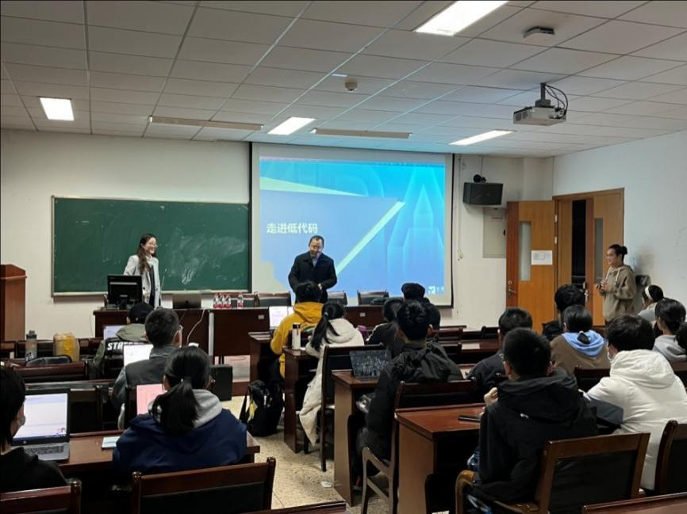
图 8 《走进低代码》讲座
通过上述教学计划的实施,我们旨在打破传统教学模式的局限,将产业需求与技术前沿无缝融入到人才培养的全过程,确保学生不仅掌握扎实的理论基础,更能具备解决实际问题的能力和数字化创新思维。
- 实践记录材料和实践过程
本基地自成立以来，组织并实施了形式多样、内容丰富的实践教学活动，取得了显著的育人成效。
- 系列化毕业实训与认证
毕业实训是检验学生综合能力、连接校园与职场的关键环节。在2021年12月的"钉钉低代码入门与实践"专题实训中，30名大四学生全部获得了钉钉官方颁发的初级和中级开发认证证书。学生们在实训中自主开发了多个实用的管理应用，初步掌握了利用低代码工具解决实际业务问题的能力。2022年，实训规模扩大，开设了6门前沿技术方向的实训课程，吸引了总计181名学生参与。

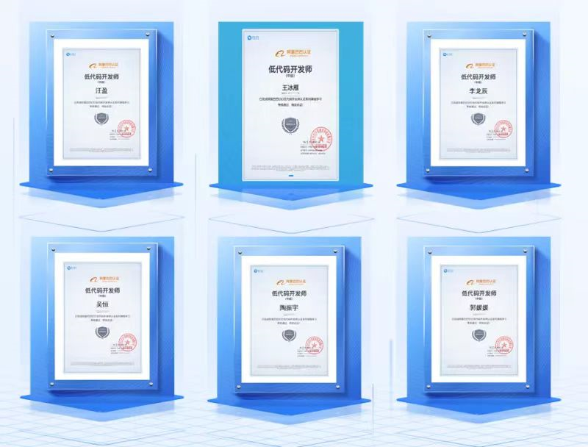
图 9 低代码认证证书
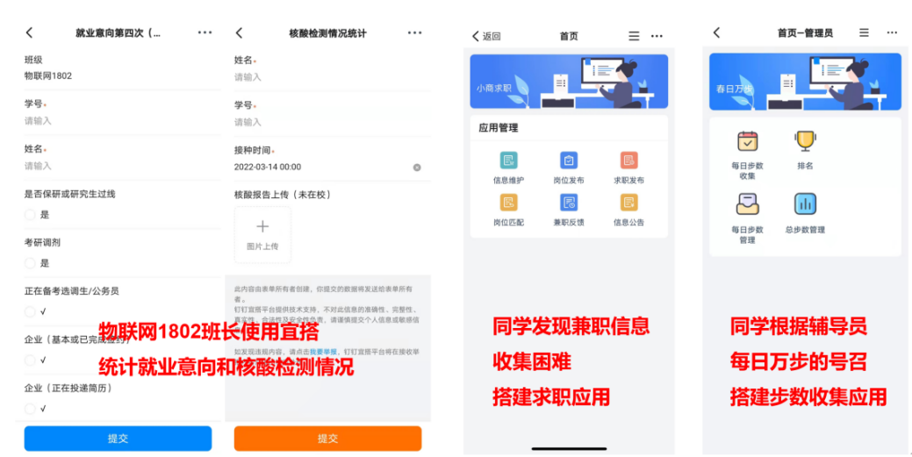
图 10 毕业实训后同学们开发的宜搭应用案例
在人才认证方面，成果显著，24 届研究生中共有 20 位同学获取阿里云 AIGC 证书，证明学生在大模型和生成式人工智能应用方面的能力，拓宽了学生在云计算和人工智能领域的专业认证范围。
- 多层次数字化能力提升活动
为了在更广范围内普及数字化理念与技能，基地联合校内外多个部门，面向不同群体开展了一系列数字化能力提升活动。例如，2022年5月，我们组织了信电学院全体研究生党员参与数字化技能提升活动。
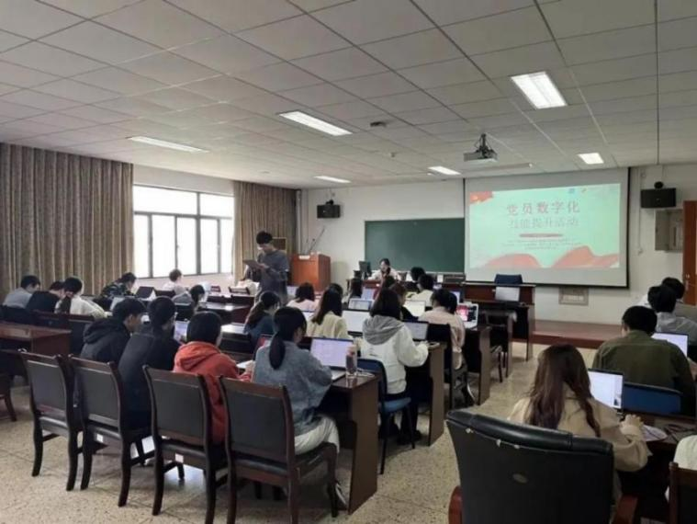
图 11 党员数字化技能提升活动
党员数字化技能提升活动成果显著，共有56人获高级证书，88人获中级证书，130人获初级证书。
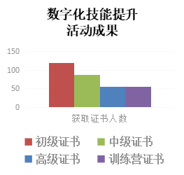
图 12 数字化技能提升活动成果
此外，我们还面向校共青团团学干部（2022年9月）和全校辅导员及教职工（2022年10月）开展了数字化能力培训，分别有25名团学干部和50名教职工获得初级证书，助力学校管理工作的数字化转型。
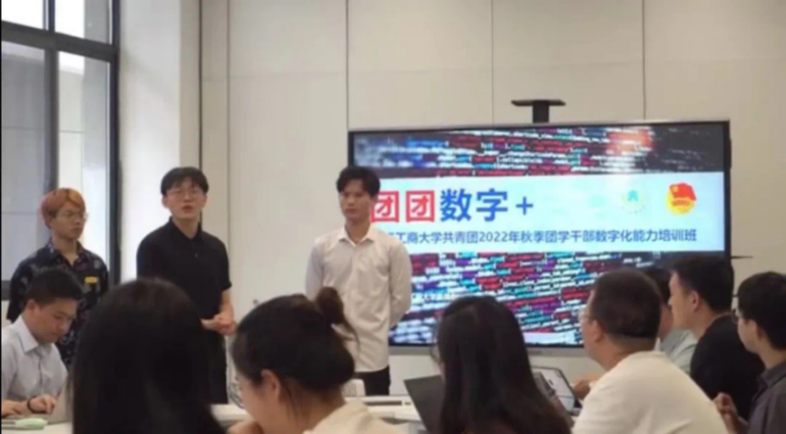
图 13 团学干部数字化能力培训
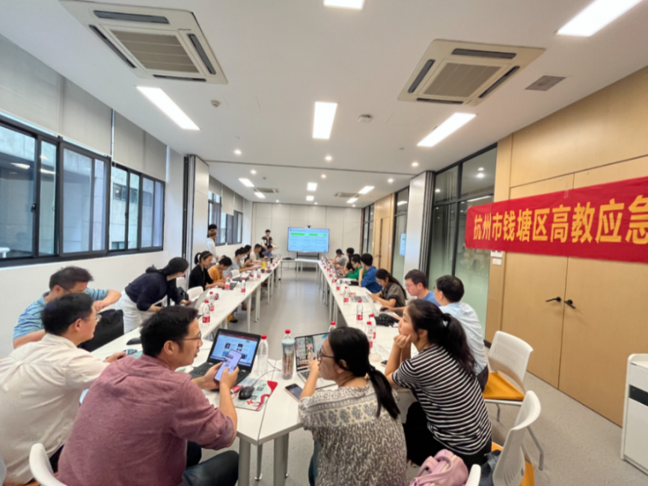
图 14 辅导员数字技能提升研修班
团队与阿里云合作，开展了《浙江工商大学 AIGC 通识课》，进一步普及人工智能生成内容技术。同时，团队积极参与“创意挑战，智造未来”钉钉 AI 助理大赛，创建了包括信息中心、AI 课程助教、教务中心等在内的 12 个作品，展示了学生在智能体应用开发方面的创新能力。
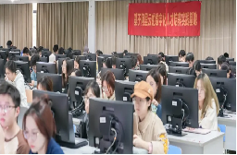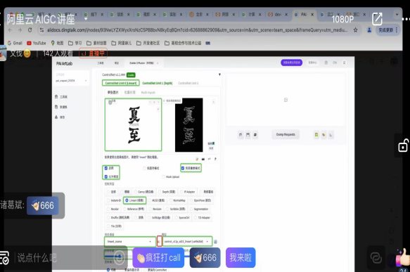
图 15 《浙江工商大学AIGC通识课》线下和线上课程
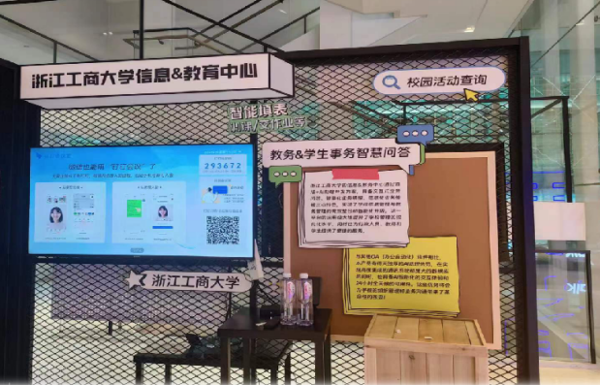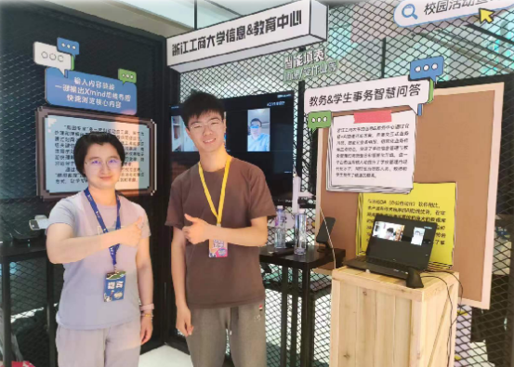
图 16 钉钉AI助理大赛参赛现场
- 深度校企合作实践项目
基地充分利用与阿里云的合作资源，为学生创造了深入企业、参与真实项目研发的宝贵机会。2023年9月，我们组织学生参加了阿里云暑期夏令营，所有参营学生均成功获得多项阿里云专业技能认证（Clouder认证）。
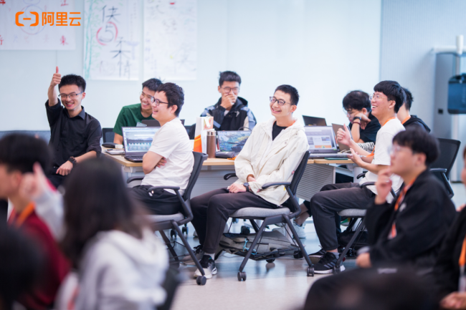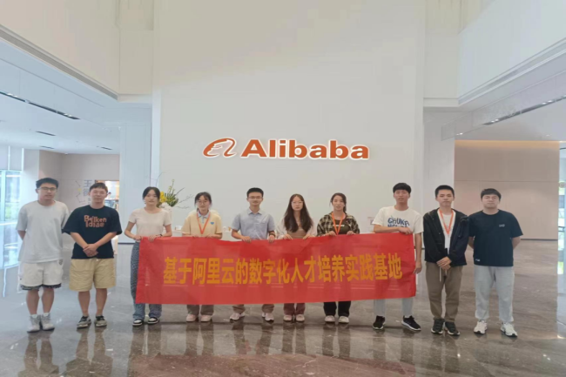
图 17 阿里云暑期夏令营
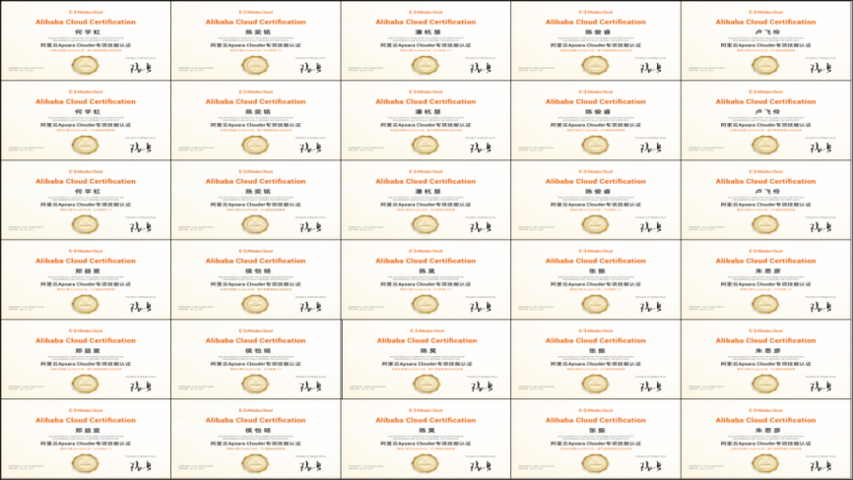
图 18 学员获得阿里云专业技能认证证书
同时，本基地作为技术导师深度参与了三期码上公益"第益课"大学生技术公益实践计划，指导超过千名高校学子利用低代码技术为公益组织开发数字化应用。
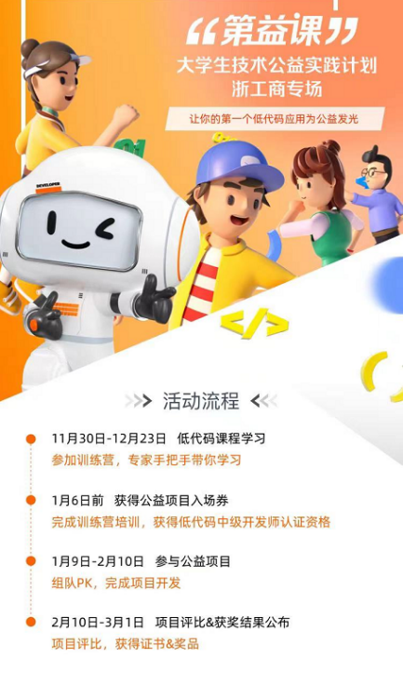
图 19 第三期“第益课”大学生技术公益实践计划浙工商专场
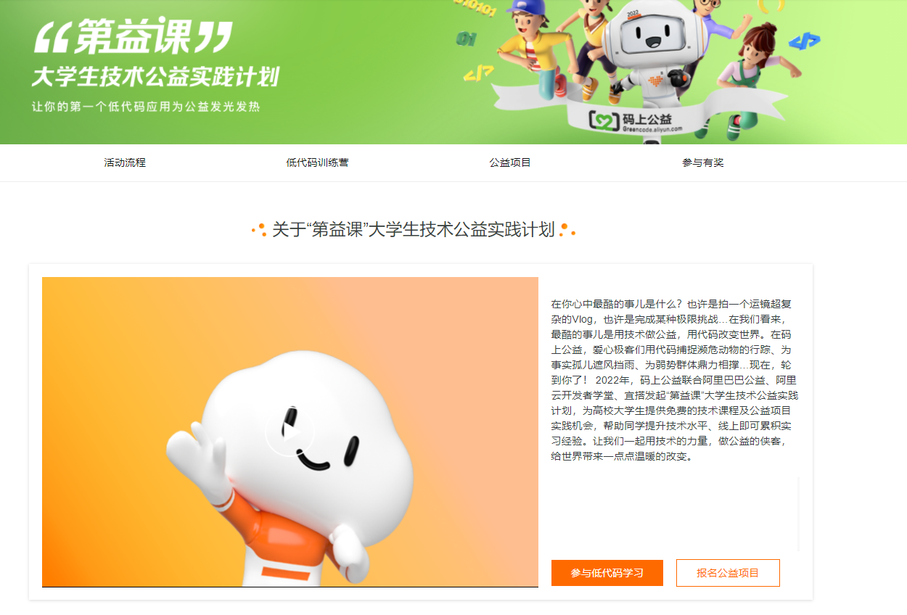
图 20 码上公益“第益课”大学生技术公益实践活动
在产学合作协同育人方面，项目立项持续深化：2022年教育部-阿里云产学合作协同育人实践条件和实践基地建设项目“数字化人才培养实践基地建设”，同时获得阿里云-教育部供需对接就业育人项目中的就业实习基地项目，评为优秀结题；2023年获得浙江省大学生校外实践教育基地：基于链平台的“数字+”人才培养实践基地，积极挖掘阿里生态中的实习岗位和就业岗位，进一步和阿里云生态的各类公司对接，帮助同学们高质量就业。
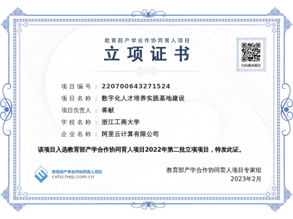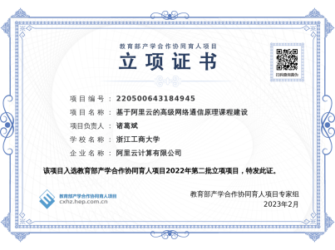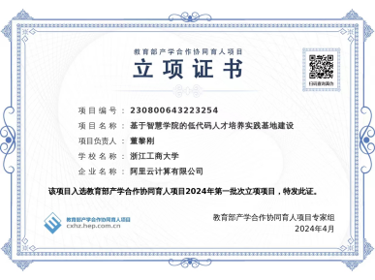
图 21 阿里云教育部协同育人项目立项证书
2024年获得“低代码筑基数字中国：阿里云赋能的新型数字化人才培养模式探索”浙江省高等院校计算机类优秀教学案例二等奖，并且成功立项“人工智能赋能课程建设与教学创新实践”。
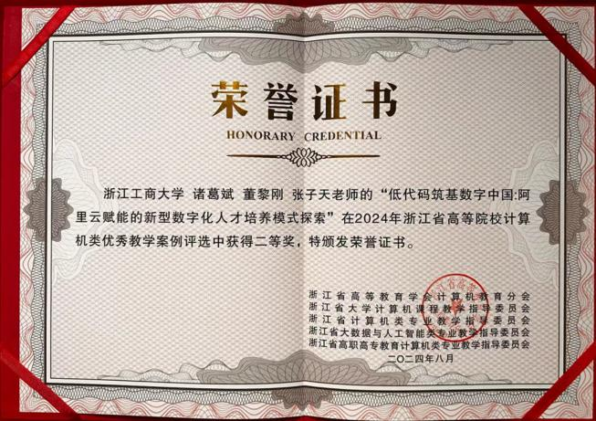
图 22 2024年浙江省高等院校计算机类优秀教学案例
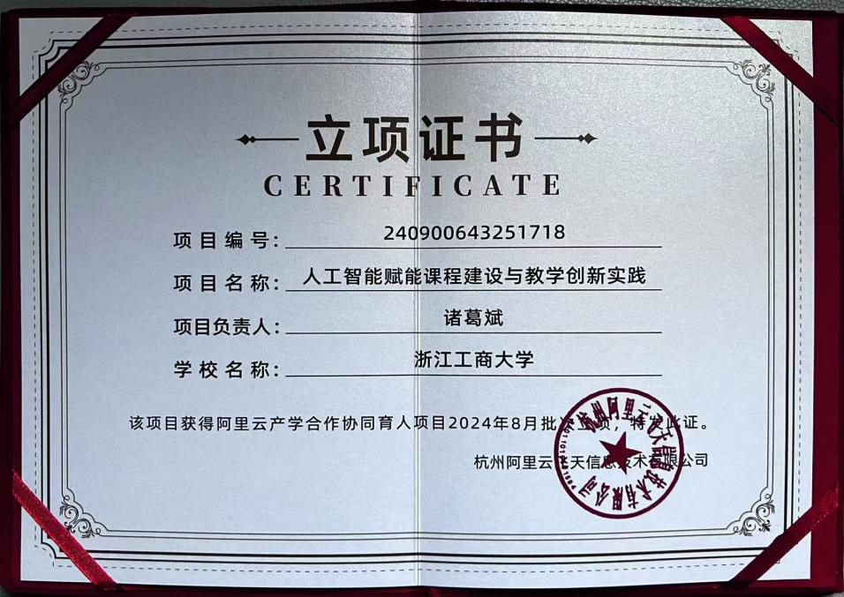
图 23 “人工智能赋能课程建设与教学创新实践”立项证书
2025年获批“基于阿里大模型的AI通识课建设和实践”（教育部产学合作协同育人项目）。
- 研究生入驻基地规模及条件保障情况
本联合培养基地致力于为研究生提供充足的实践机会和一流的条件保障，确保培养质量。
- 研究生入驻规模与专业领域
基地具备支持多专业领域研究生实践的能力，目前主要面向人工智能和信息与通信工程两个专业领域开放，一次可容纳 60 名研究生（人工智能30人，信息与通信工程30人）进行相关方向的课题研究与项目实践。自项目启动以来，基地已成功联合培养毕业研究生 2 名。
- 条件保障体系
为了保障研究生在基地期间能够顺利开展学习与实践活动，我们从师资、平台、制度等多个维度构建了全方位的条件保障体系。
- 导师团队与院校支撑
组建了一支由校内资深教授与企业一线技术专家构成的"双师型"导师队伍，为学生提供来自产业界的前沿技术指导。基地建设得到了信息与电子工程学院和萨塞克斯人工智能学院的大力支持，为产学研的深度融合提供了制度保障。项目团队自身拥有雄厚的科研与教学基础，已承担多项国家级、省级科研项目，获批多门省级一流课程，并出版了多部国家级规划教材和省级新形态教材。
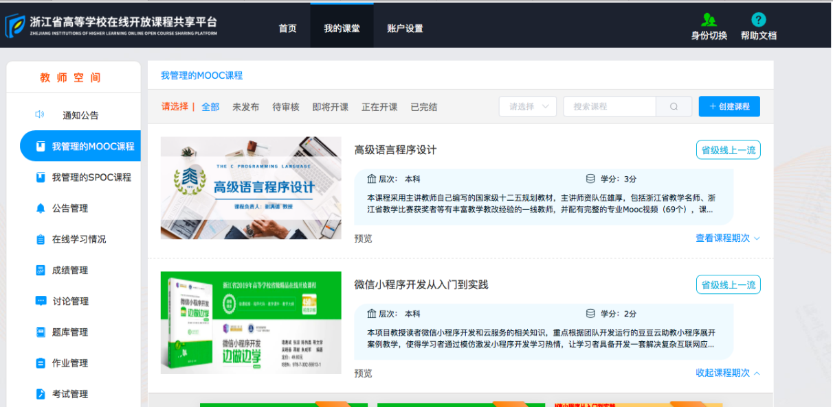
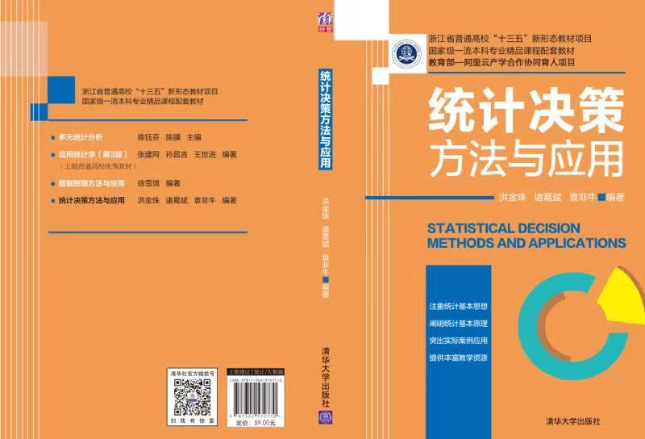
图 24 部分一流课程和新形态教材截图
在师资队伍建设方面，团队联合阿里构建多学科、多领域、多元化的指导队伍，并通过师资训练营提升教师教学与科研水平。
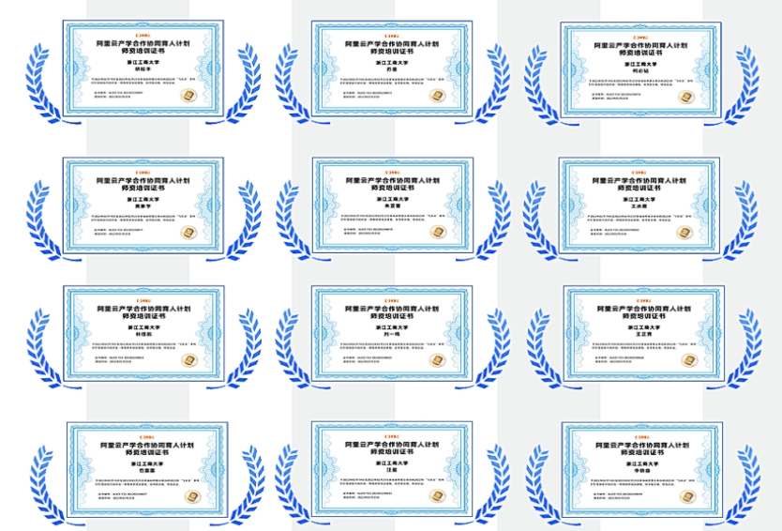
图 25 师资培训证书
- 基地建设主要举措与成效
本联合培养基地在课程体系建设、人才培养模式创新、社会服务以及成果转化等方面取得了显著成效。
- 课程与教材一体化建设
基地紧密结合产业技术前沿，联合阿里集团和清华大学出版社共同编写出版了一系列具有行业影响力的"新工科"教材，有效弥补了国内在相关领域教学资源的系统性不足。
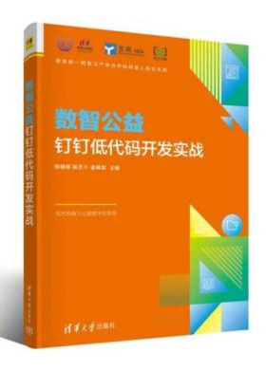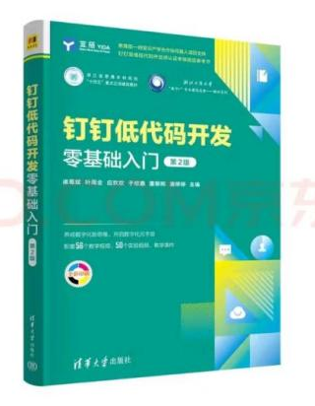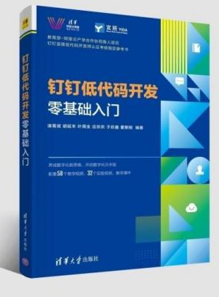
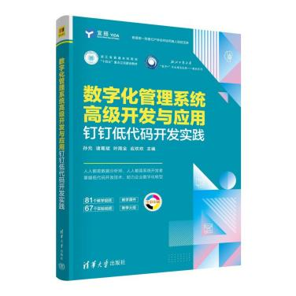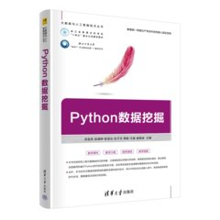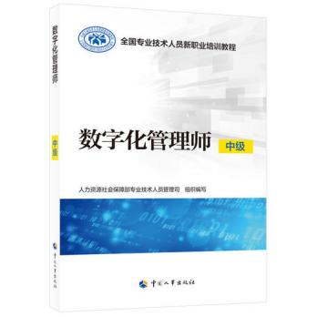
图 26 团队出版教材
已出版教材包括《钉钉低代码开发零基础入门》（全国首本低代码新形态教材，教育部-阿里云产学合作协同育人项目支持）和《数智公益——钉钉低代码开发实战》（浙江省普通本科高校“十四五”首批新工科、新医科、新农科、新文科重点教材建设项目）。待出版教材有《钉钉 AI 助理应用实战》（已与清华大学出版社签订出版合同）和《百炼智能体开发与应用》（依托教育部—阿里云产学合作协同育人项目联合编写）。此外，团队持续制作《人工智能工具与智能办公系统应用》课程，作为浙江省自学考试所有专业学生的通识课程之一。
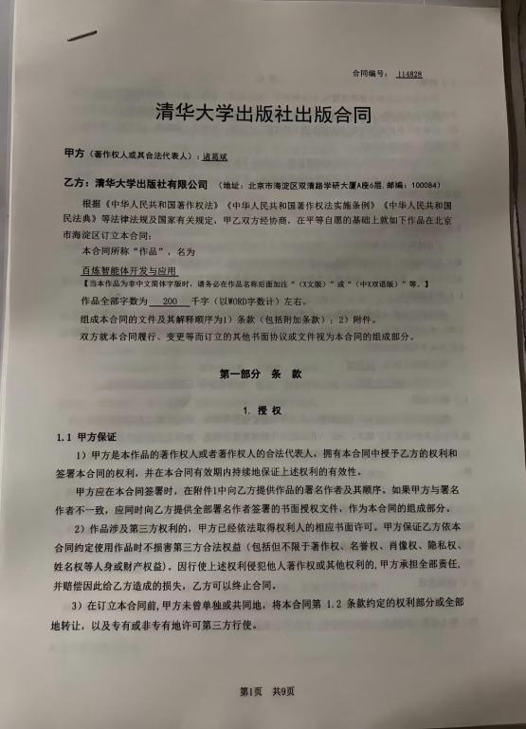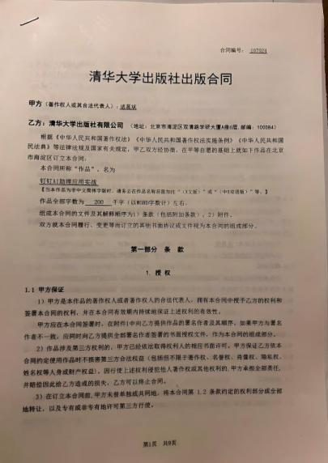
图 27 清华大学出版社出版合同
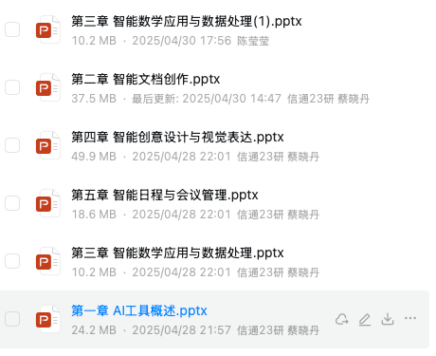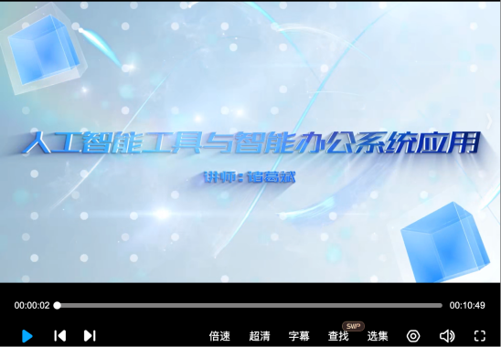
图 28 《人工智能工具与智能办公系统应用》配套教学课件与视频
同时，配套建设了丰富的在线课程资源，例如建设的《微信小程序开发》课程在中国大学MOOC平台上线，累计选课人数超过7万人。
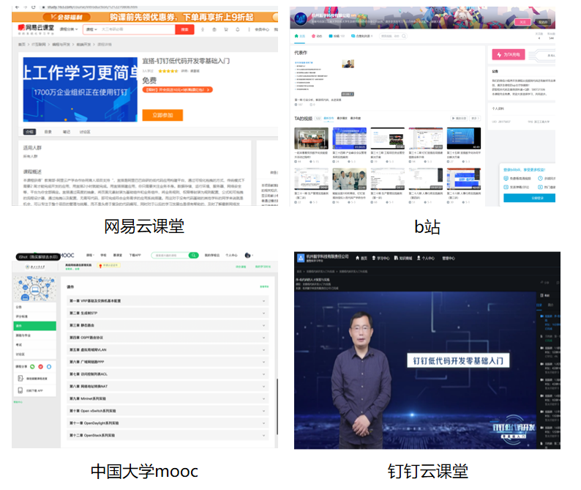
图 29 在线教学资源
- 创新创业生态化培育
基地成功孵化了全国首家以低代码为主营业务的大学生创业公司——杭州毅宇科技有限责任公司，该公司已成为钉钉官方认证的服务商。
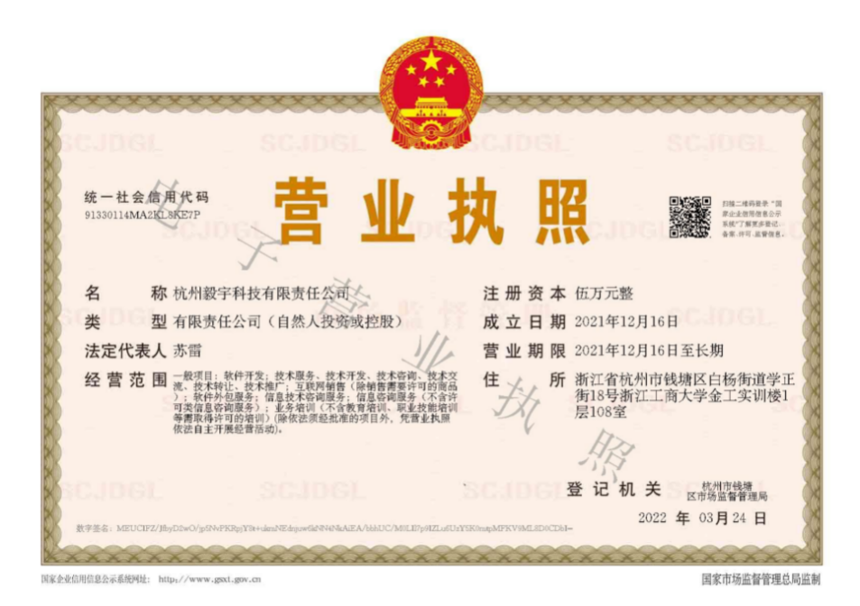
图 30 杭州毅宇科技有限责任公司营业执照
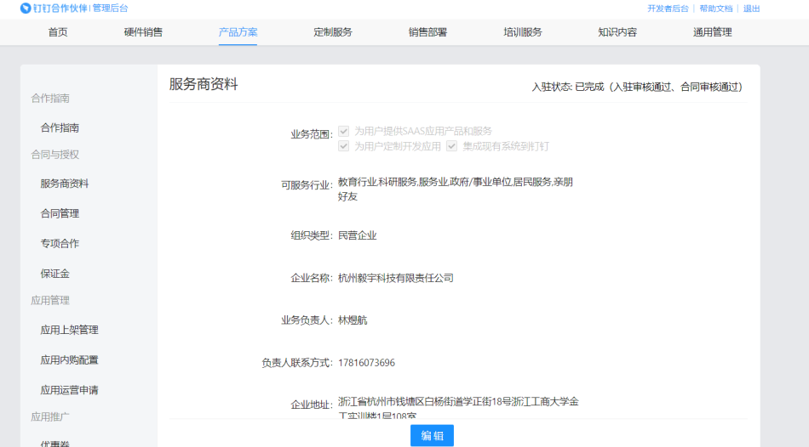
图 31 服务商资质
团队培养由不同学院的本科学生组成的开发团队，积极参加“互联网+”“挑战杯”等竞赛。其中，智慧党建系统通过宜搭管理平台的开发以实现党建工作的数字化，提高党建工作开展的效率。智慧党建已部署在学院党建组织架构中,并参加钉钉低代码大赛获得三等奖，为高职院校中的唯一获奖。
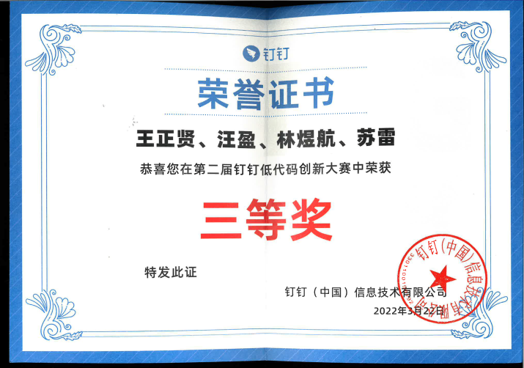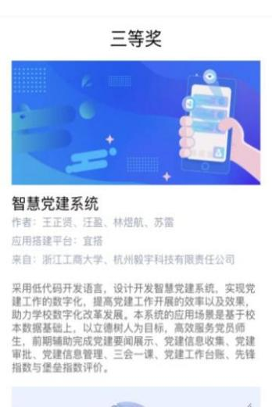
图 32 智慧党建系统及钉钉低代码获奖
在“挑战杯”竞赛中，团队荣获第十九届全国“挑战杯”大学生课外学术科技作品“人工智能＋”专项赛全国二等奖。
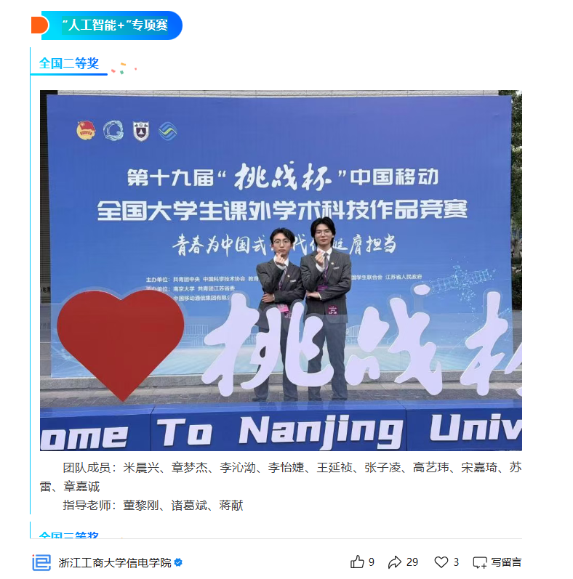
图 33 第十九届全国“挑战杯”大学生课外学术科技作品“人工智能＋”专项赛全国二等奖
同时，团队指导学生撰写低代码科技论文 50 余篇、校创立项 19 项、省新苗 2 项、国创立项 3 项，部分清单如下：
[1]王正贤, 诸葛斌, 胡延丰,等. 基于低代码的服务捐赠管理系统[J]. 中国科技论文 2022.
[2]赵君利, 诸葛斌, 董黎刚. 无代码技术在电商物料管理系统中的应用[J]. 中国科技论文 2022.
[3]汪盈, 诸葛斌, 胡延丰,等. 基于低代码的公益组织档案信息管理系统[J]. 中国科技论文 2022.
[4]汪盈, 诸葛斌, 胡延丰,等.基于低代码的智慧学习系统研发[J]. 中国科技论文 2022.
[5]汪盈, 诸葛斌, 胡延丰,等. 基于低代码的公益组织证书发放系统[J]. 中国科技论文 2022.
[6]陈锋, 诸葛斌. 基于低代码的企业疫情防控系统设计[J]. 中国科技论文 2022.
[7]王海鑫, 诸葛斌. 基于MQTT协议智能断路器系统研究与设计[J]. 中国科技论文 2022.
[8]王冰雁, 诸葛斌, 胡延丰,等. 基于低代码的公益组织申请项目管理系统[J]. 中国科技论文 2022.
[9]王冰雁, 诸葛斌, 胡延丰,等. 基于低代码的项目管理系统[J]. 中国科技论文 2022.
[10]王冰雁, 诸葛斌, 胡延丰,等. 基于低代码的应急救援队管理系统[J]. 中国科技论文 2022.
[11]徐隆增, 诸葛斌. 基于低代码的预算管理系统应用[J]. 中国科技论文 2021.
[12]胡延丰, 诸葛斌, 董黎刚. 低代码开发的分析及项目管理系统应用[J]. 中国科技论文 2021.
[13]毛德欢, 诸葛斌. 基于宜搭低代码开发高校财务管理系统[J]. 中国科技论文 2021.
[14]叶杰锋, 诸葛斌. 基于微信小程序的SaaS社交平台[J]. 中国科技论文 2021.
[15]何宇宽, 诸葛斌. 基于低代码接口开发的油站信息管理系统[J]. 中国科技论文 2021.
[16]陈喆, 诸葛斌. 基于低代码的人才招聘系统应用[J]. 中国科技论文 2021.
[17]徐莼, 诸葛斌. 基于低代码的校园防疫管理系统[J]. 中国科技论文 2021.
[18]徐豪郡, 诸葛斌, 董黎刚. 基于低代码的教务管理系统应用[J]. 中国科技论文 2021.
[19]胡江波, 李枫, 诸葛斌. 多场景的物联网应用架构设计[J]. 中国科技论文 2021.
[20]徐密, 诸葛斌, 董黎刚. 基于低代码平台开发支部学习管理系统[J]. 中国科技论文 2021.
[21]任倩烨, 诸葛斌, 董黎刚. 基于低代码的智慧党建系统应用[J]. 中国科技论文 2021.
[22]李奕江, 诸葛斌. Mininet和OpenDaylight下基于哈希存储的SDN链路故障检测设计[J]. 中国科技论文 2021.
[23]刘振, 诸葛斌. 整合Spring boot+Mybatis的油站信息管理系统[J]. 中国科技论文 2021.
[24]戴卫, 诸葛斌, 魏贵义. 基于低代码的在线考试系统[J]. 中国科技论文 2021.
[25]陆琴, 诸葛斌, 李传煌. 基于低代码开发的拼单统计系统[J]. 中国科技论文 2021.
[26]黄竹芳, 诸葛斌. 基于微信小程序的森林巡护系统[J]. 中国科技论文 2021.
[27]吴先军, 诸葛斌. 移动社会网络中基于社会活跃度的路由协议研究[J]. 中国科技论文 2021.

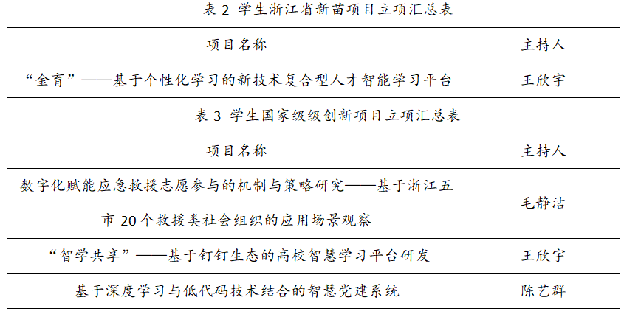

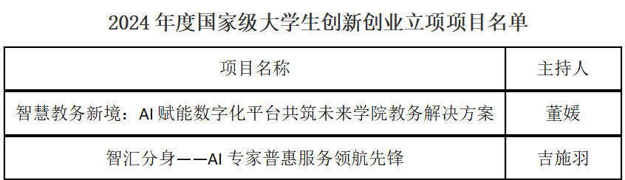
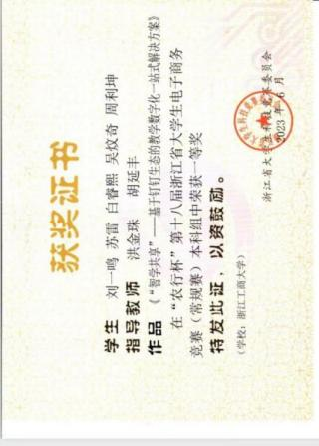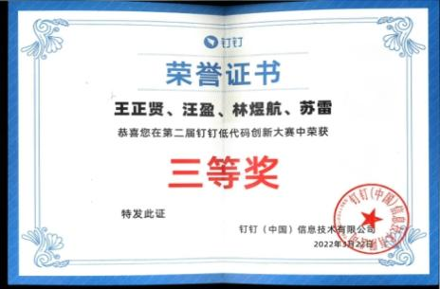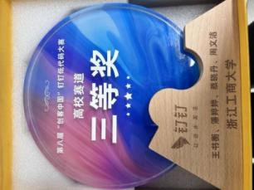
图 34 学生项目立项获奖情况
- 社会服务项目化驱动
本团队成立杭州市钱塘区高教应急救援中心，承接和开展公益项目，如进行校企合作，以高校培养开发人员为目的开展公益项目，或承接政府的开发项目，为政府打造能够推动其工作效率的应用，或为偏远地区的相关单位打造开发相关的公益性系统。团队已经与杭州市滨江区蓝天救援队多次交流讨论，承接该救援队志愿者管理系统、地铁保安管理系统的开发。在“美丽乡村”活动中以数字化助力农村建设，受到海宁市三个村民居委会的表彰。
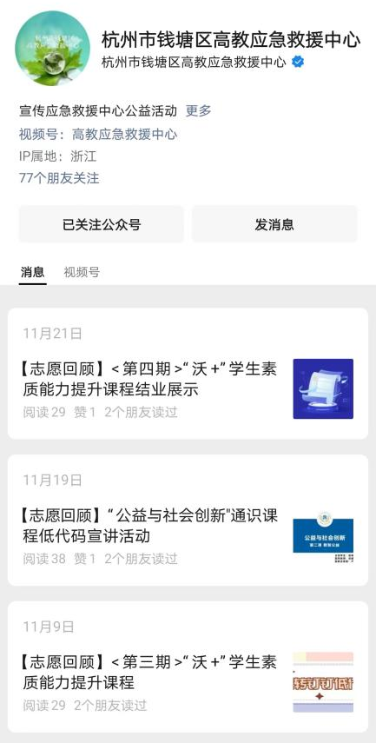
图 35 杭州市钱塘区高教应急救援中心公众号
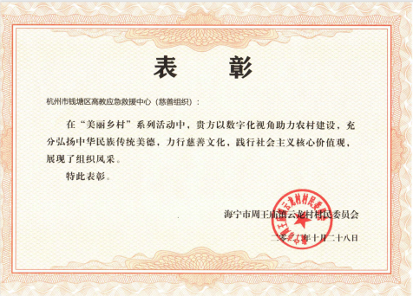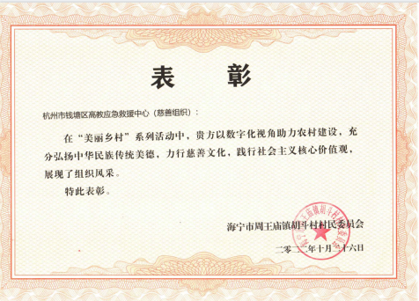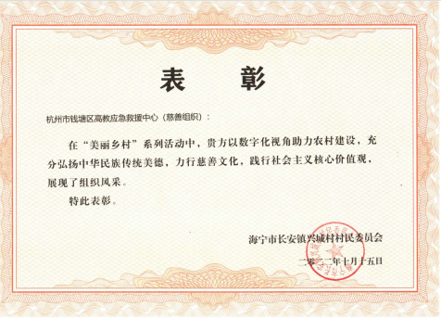
图 36 数字化助力农村建设表彰
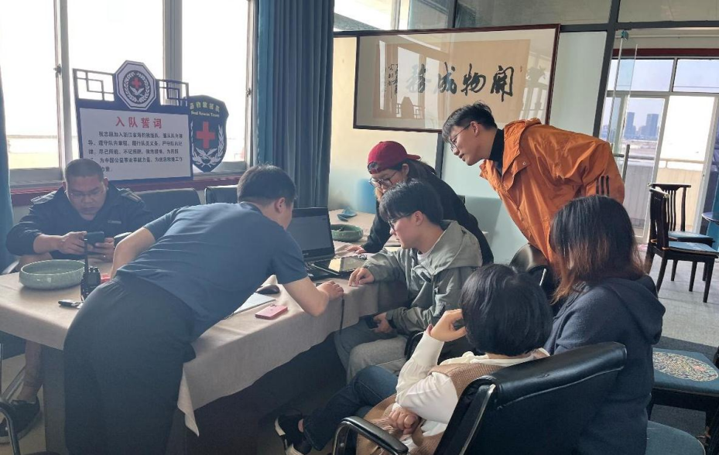
图 37 蓝天救援队交流讨论
本基地作为本次公益实践计划的合作伙伴，担任活动的技术导师，帮助超千位高校学子提高专业能力，能够利用低代码和数字化思维高效解决日常生活、学习和办公中的通用场景业务需求，提升综合素质，抓住低代码所带来的新机遇，为公益项目实施提供智力支持和人才输送。
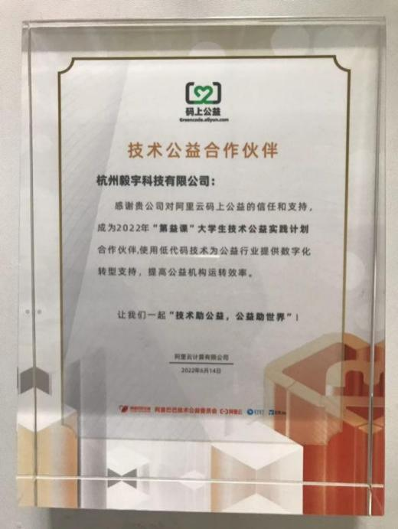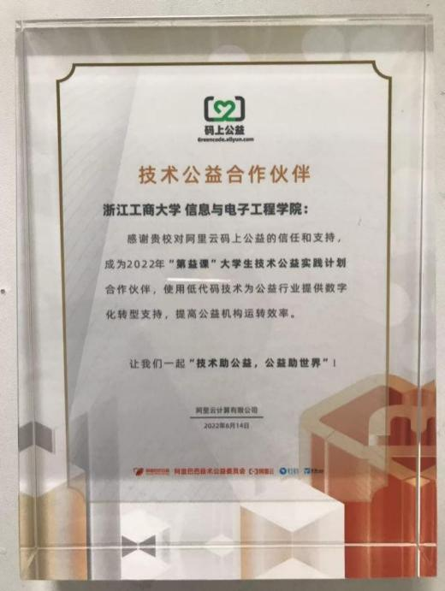
图 38 码上公益项目合作证书
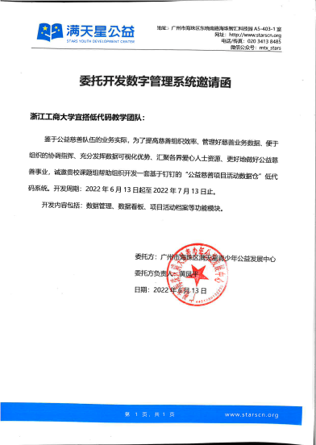 | 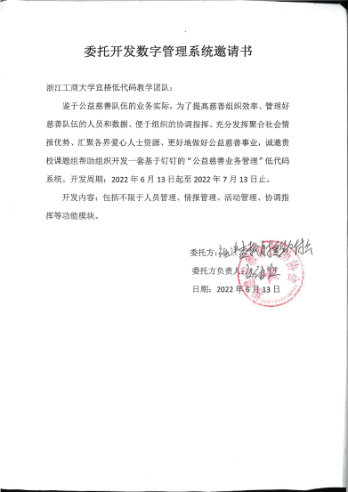 | 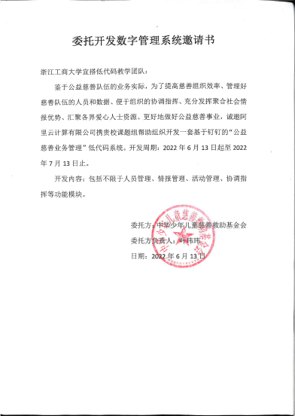
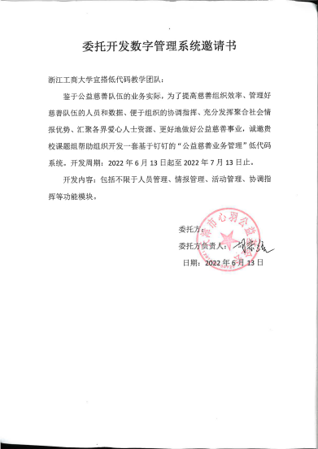 | 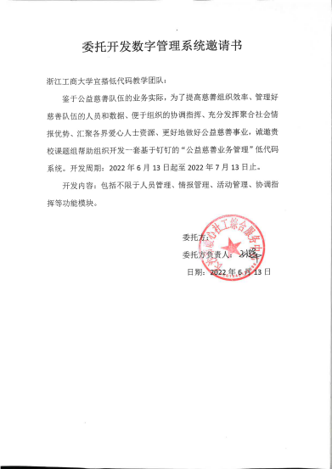 | 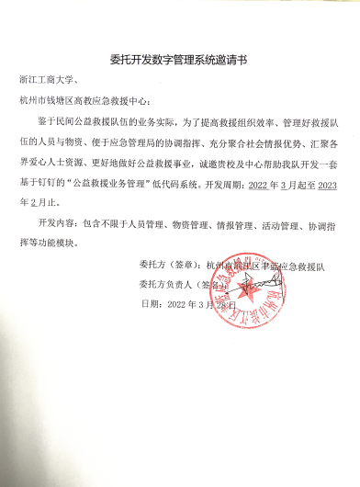
图 39 委托开发邀请书
- 成果与影响力品牌化塑造
基地的建设事迹和育人成果获得了新华网、人民日报、光明日报等中央及省级主流媒体的广泛报道，相关内容累计阅读量超过300万次。
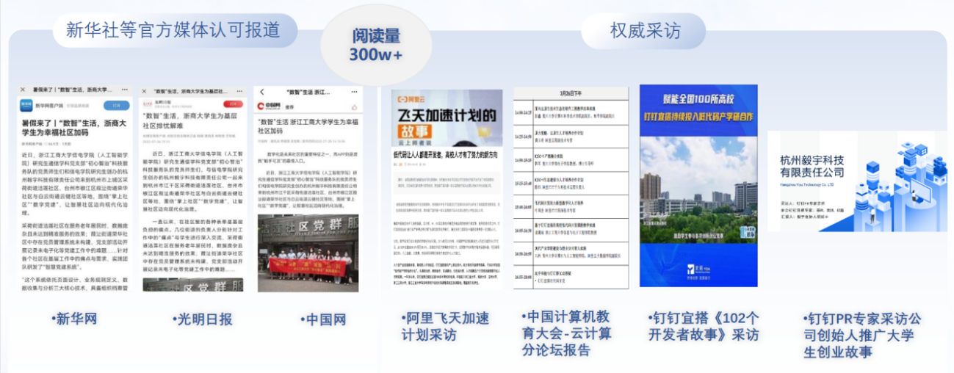
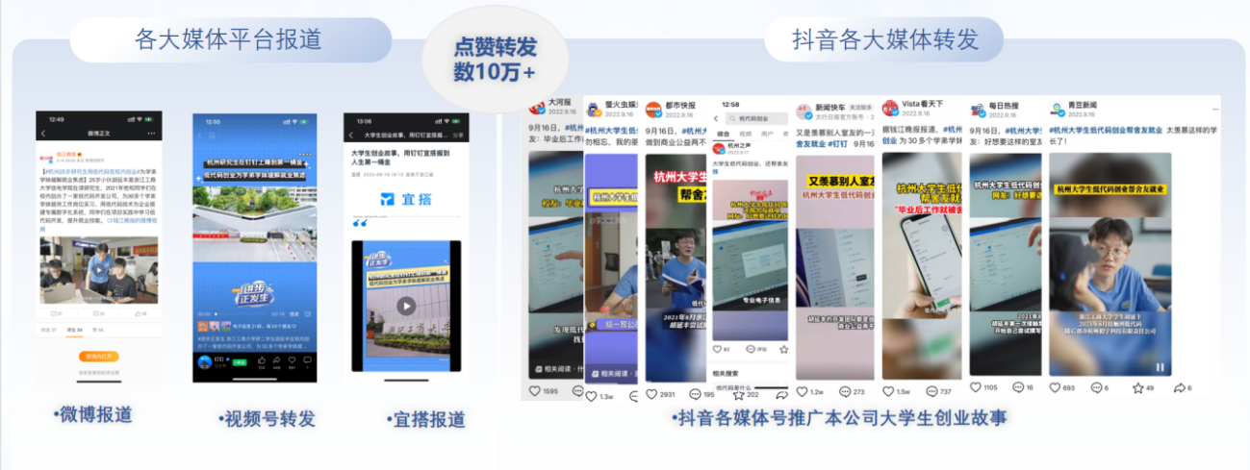
图 40 媒体报道情况汇总
2023年，本基地成功获批为浙江省大学生校外实践教育基地，标志着基地的建设模式和育人成效获得了省级教育主管部门的高度认可。
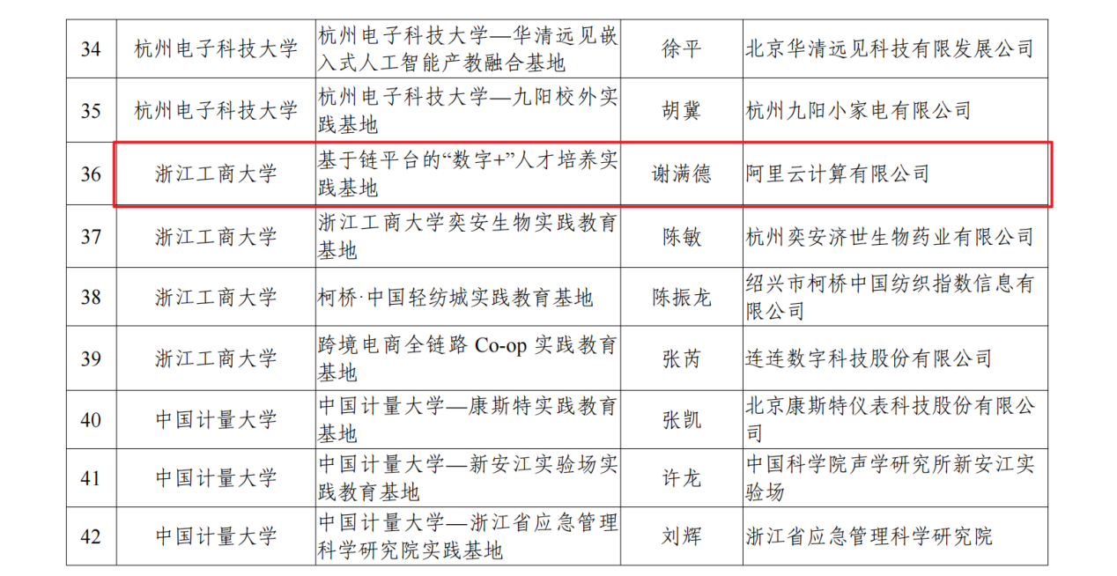
图 41 2023年浙江省“十四五”省级大学生校外实践教育基地建设
在教改案例评选中，《基于阿里云的数字化人才培养模式创新与实践》荣获数字化教育教学改革优秀案例一等奖，“低代码筑基数字中国：阿里云赋能的新型数字化人才培养模式探索”荣获 2024 年浙江省高等院校计算机类优秀教学案例二等奖。此外，团队荣获2025 全国高校人工智能教育大会优秀案例一等奖，证明了其在全国范围内的先进性和示范性。。
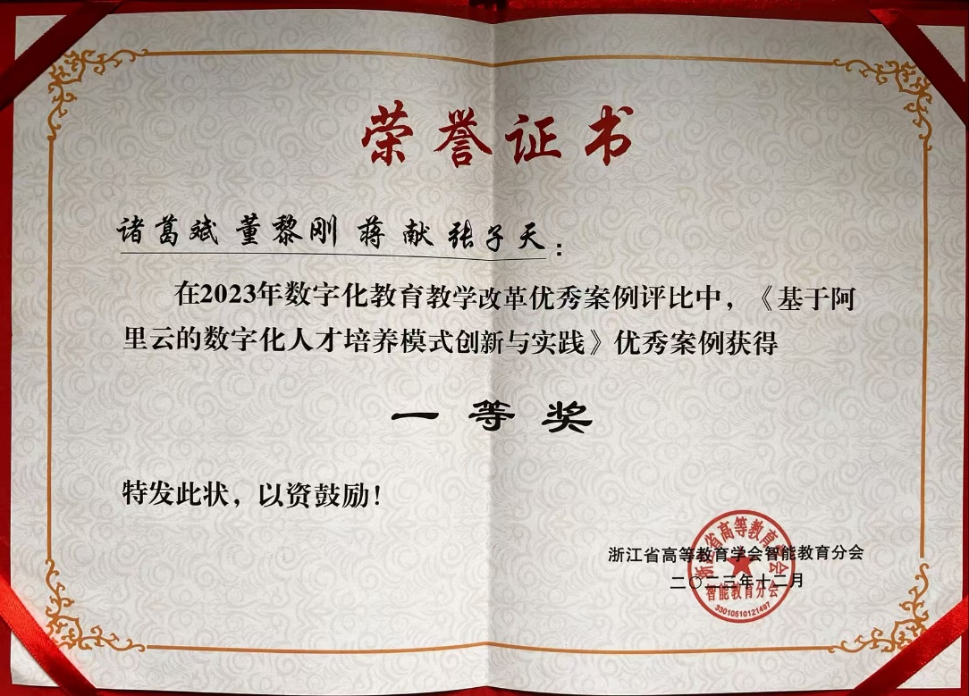
图 42 数字化教育教学改革优秀案例一等奖
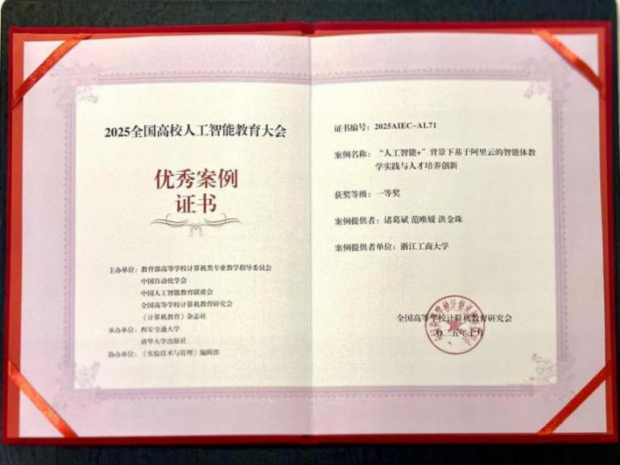
图 43 2025 全国高校人工智能教育大会优秀案例一等奖
综上所述，本基地通过系统性的举措，不仅构建了完善的实践教学环境，更在人才培养质量、社会服务和品牌影响力等方面取得了实质性的突破，成功探索出一条行之有效的产教融合、协同育人的新路径。
- 下一步建设想法和建议
- 深化产教融合
未来将进一步加强与阿里云及生态企业的深度合作，实现人才培养与产业需求的无缝对接。我们将依托阿里云提供的云计算平台和资源优势，及时把行业的新技术、新思想、新方法反馈到人才培养体系中，对教学内容和方法进行快速迭代。具体包括：
1.联合课程开发：持续与阿里云专家合作，基于阿里的天池AI实训平台、云起实验室、钉钉宜搭生态等，共同开发并优化系列实践课程群，确保课程内容的前沿性和实用性。
2.实践项目驱动：扩大承接社会服务项目的范围和数量，特别是公益项目和商业化代码开发项目，为学生提供更多基于真实业务场景的全流程实战机会，提升其解决实际问题的能力。
3.师资队伍共建：进一步完善“双师型”师资队伍建设，通过聘请企业界实践丰富的工程师、专家作为基地兼职导师，并制定激励机制，鼓励教师在基地企业指导学生实习和毕业设计等实践教学。
- 扩大培养规模
在保证培养质量的前提下，基地将积极探索扩大数字化人才培养的覆盖面和规模，将成功的培养模式推广至更多专业和学院。
1.拓展专业领域： 探索将低代码开发、数据挖掘等数字化技能的通识教育融入到非信息技术类专业的研究生培养中，以满足复合型人才的需求。
2.增加实践机会： 依托与阿里云及生态企业合作设立的就业实习基地，每年输送更多应届毕业生进入企业实习实践，并争取更多的正式员工岗位机会。
3.强化基础教育： 持续优化面向全校性的计算机公共基础课或低代码应用开发公共选修课，建成一批高质量、可向全国高校共享的课程教案和教学改革方案，培养广大学生的数字化素养。
- 提升基地能级
基地将以更高的标准和更广的视野，致力于提升自身的建设水平和影响力，力争成为区域乃至全国的示范性联合培养基地。
1.争取高级别平台： 在已获批省级大学生校外实践教育基地的基础上，积极创造条件，争取申报国家级实践教育基地，进一步扩大基地的辐射力和影响力。
2.转化与推广： 推动基地实践成果的知识产权化，鼓励学生申报软件著作权和发表论文。同时，将成功的校企合作模式和人才培养经验向其他高校推广，发挥示范引领作用。
3.深化国际交流： 探索与国际知名高校或企业在数字化人才培养方面的合作，开展国际交流活动，提升基地的国际化水平。
- 完善运行机制
为确保基地的长期、高效、稳定运行，必须持续优化管理模式和运行机制。
1.健全管理制度： 建立详细的校企合作制度，优化实践教育基地管理，确保校企双方权责清晰、合作顺畅。
2.动态跟踪管理： 建立动态的跟踪管理机制，选派教师与企业共同管理学生学习，开展职业辅导和岗位技术指导，将学校管理与企业活动相结合，协作完成学生培养工作。
3.人才交流机制： 建立常态化的人才交流机制，有计划组织学生到阿里云实习，提升学生从课堂进入社会和企业的能力，同时促进校企双方人员的互访交流。
4.激励与评价机制： 制定科学合理的激励机制，用于奖励在实践教学、项目开发、创新创业中表现突出的师生，并建立以实践能力和创新成果为导向的评价体系。
六、项目经费使用报告
本项目严格按照《浙江工商大学研究生教育改革项目管理办法》和相关财务制度的规定，对项目经费进行了规范、合理的使用。项目经费的使用情况充分保障了项目研究和实践活动的顺利开展，有效支撑了“基于阿里云的数字化人才培养实践基地”的建设目标。
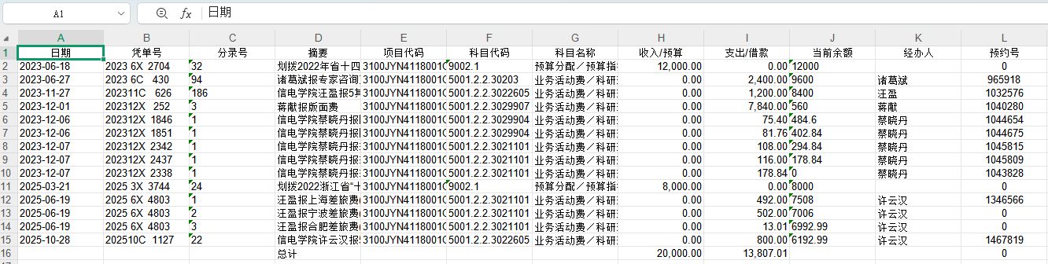
图 44 基于阿里云的数字化人才培养实践基地经费使用详情
- 经费总体执行情况
本项目总预算为 20,000.00 元。截至项目结题，项目总支出为 13,807.01 元，经费执行率为 69.04%。项目结余 6,192.99 元。经费使用情况如下表所示：
指标 | 金额（元） | 备注
项目总预算 | 20,000.00 | 包含两期划拨经费
项目总支出 | 13,807.01 | 实际已报销支出总额
经费执行率 | 69.04% | 总支出 / 总预算
项目结余 | 6,192.99 | 结余经费将按学校规定处理
表 1 经费使用情况
- 经费支出结构分析
项目经费主要用于支持人才培养实践基地的建设、课程资源开发、学术交流以及成果产出等核心工作。各项支出均有明确的用途和凭证，符合预算批复的范围。具体支出结构如下表所示：
表 2 经费支出结构
支出类别 | 金额（元） | 占总支出比例 | 主要用途
版面费 | 7,840.00 | 56.78% | 用于项目成果（如论文、教材）的出版和发表，是项目成果转化的主要支出。
咨询费 | 2,400.00 | 17.38% | 用于聘请校外专家（如阿里云技术专家）进行项目指导、方案论证和评审等。
劳务费 | 2,000.00 | 14.48% | 用于支付参与项目研究和实践活动的校内人员（如研究生、本科生）的劳务报酬。
差旅费 | 1,409.85 | 10.21% | 用于项目组成员开展学术交流、合作洽谈、调研考察等活动产生的交通、住宿等费用。
资料费 | 157.16 | 1.14% | 用于购买图书、资料、讲义等，支撑课程建设和教学内容更新。
总计 | 13,807.01 | 100.00%
支出特点：
1.成果导向明显： 版面费支出占比最高（56.78%），体现了项目组高度重视项目成果的发表和转化，确保了项目建设的可见性和影响力。
2.注重外部智力支持： 咨询费支出占比较高，保障了项目在“基于阿里云的数字化人才培养实践基地”建设中能够及时获取行业前沿信息和专业指导。
3.合理分配人力资源： 劳务费的支出保障了学生和项目组成员在参与实践项目中的积极性，促进了项目活动的有效实施。
- 经费使用效益
项目经费的投入产出比高，取得了显著的效益：
1.支撑课程与教材建设： 资料费和版面费的投入直接支撑了《钉钉低代码开发零基础入门》等教材的出版，以及多篇低代码科技论文的发表，为课程体系建设提供了坚实的学术基础。
2.促进产学研深度融合： 差旅费的支出保障了项目组与阿里云、公益组织等外部单位的深度合作和交流，促成了多项协同育人项目的立项和实施。
3.保障实践活动质量： 咨询费和劳务费的支出确保了实践教学活动的专业性和指导质量，为学生提供了高水平的实践平台，显著提升了学生的数字化能力和创新创业能力。
综上所述，本项目经费的使用严格遵守了各项规定，支出结构合理，重点突出，为项目的顺利完成和取得丰硕成果提供了有力的财务保障。

